**学习主题：睡梦中的优美旋律**

1. **学习目标**

同学们，今天我们学习的主题是《睡梦中的优美旋律》，这节课我们将在学习活动中了解“摇篮曲”是“哄小宝宝入睡的”一种音乐体裁，知道“摇篮曲”有稍慢、平稳、轻柔的基本特点。在学习歌曲的演唱中能够感受歌曲中浓浓的母子情，并用声音进行表达。在学习中认识作曲家舒伯特，知道他是“歌曲之王”。认识 （C）并理解它的含义，初步掌握四拍子的指挥图示。

1. **学习活动**

活动1：唱会歌曲，感受“摇篮曲”中的母子情并用声音进行表现。

活动2：跟教师一起划拍，感知 （C）的含义，初步掌握四拍子的指挥图示。

活动3：听教师讲述舒伯特的小故事，了解“摇篮曲”的创作背景和“歌曲之王”舒伯特。

活动4：聆听歌曲《唱给妈妈的摇篮曲》，辨别“摇篮曲”音乐体裁的稍慢、平稳、轻柔特点。

1. **学习资源**

**1.四拍子及指挥图示**

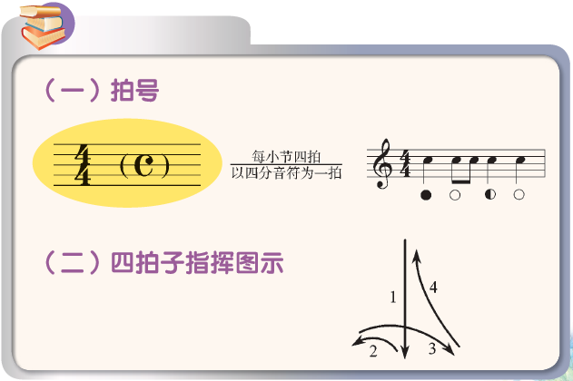

**2.摇篮曲**

摇篮曲是一种形式简单、节奏摇曳、为小孩催眠而唱的音乐体裁。

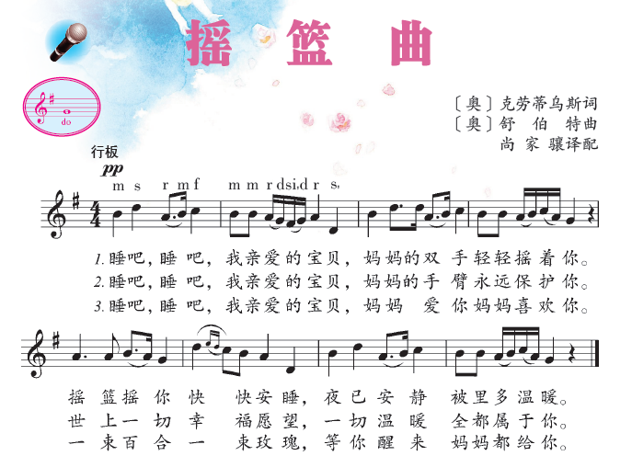

**3.舒伯特**

弗朗茨·舒伯特的创作生涯很短暂，给后人留下了大量的音乐财富，600多首的艺术歌曲为世界音乐宝库增添了耀眼的光辉，在音乐史上被誉为“歌曲之王”。

